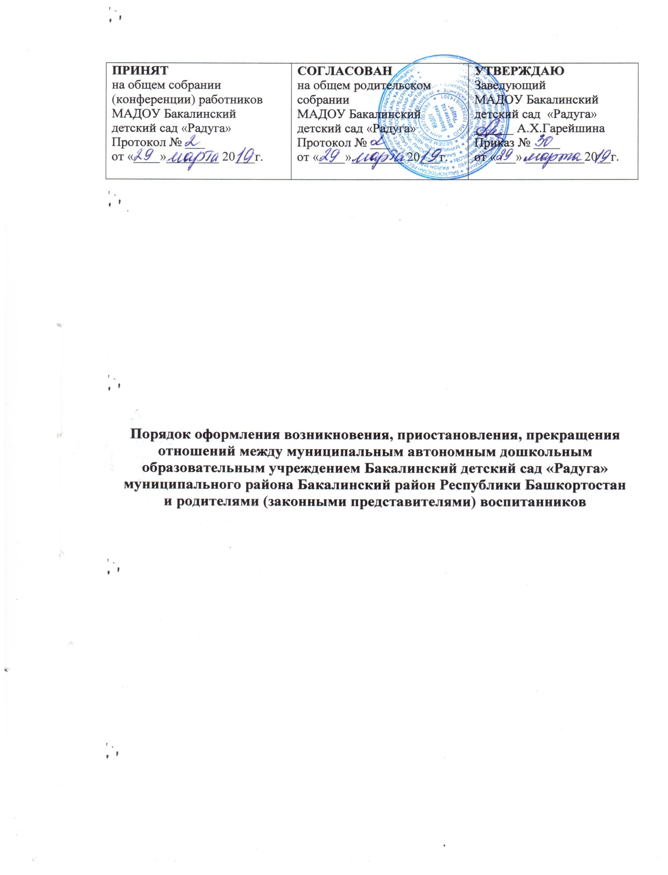

I. Общие положения.
1.1. Настоящее положение определяет порядок оформления возникновения, приостановления, прекращения отношений между муниципальным автономным дошкольным образовательным учреждением Бакалинский детский сад «Радуга» муниципального района Бакалинский район Республики Башкортостан (далее – ДОУ) и родителями (законными представителями) воспитанников.
1.2. Настоящее положение составлено в соответствии с Федеральным законом «Об образовании в Российской Федерации» от 29 декабря 2012 года №273-ФЗ, законом от 01 июля 2013 года № 696-з «Об образовании в Республике Башкортостан», Уставом ДОУ.
1.3. Текст настоящего Положения размещается на официальном сайте ДОУ в сети Интернет.
2. Возникновение образовательных отношений
2.1. Основанием возникновения образовательных отношений между ДОУ и
родителями (законными представителями) является распорядительный акт
(приказ) заведующего ДОУ о зачислении воспитанника в ДОУ.
2.2. Изданию распорядительного акта о зачислении воспитанника в ДОУ предшествует заключение договора об образовании и заявления родителя (законного представителя).
2.3. Права и обязанности участников образовательных отношении, предусмотренные, законодательством об образовании и локальными актами ДОУ возникают, с даты зачисления воспитанника в ДОУ.
2.4. Отношение между ДОУ, осуществляющим образовательную деятельность и родителями (законными представителями) регулируются договором об образовании. Он заключается в простой письменной форме между ДОУ, в лице заведующего и родителями (законными представителями) воспитанника.
3. Порядок приостановления образовательных отношений
3.1.За воспитанником ДОУ сохраняется место:
- в случае болезни;
- по заявлениям родителей (законных представителей) на время прохождения санаторно-курортного лечения, карантина;
- по заявлениям родителей (законных представителей) на время очередных отпусков родителей (законных представителей).
3.2. Родители (законные представители) воспитанника, для сохранения места в ДОУ должны предоставить документы, подтверждающие отсутствие воспитанника по уважительным причинам.
4. Порядок прекращения образовательных отношений
4.1. Отношения прекращаются в связи с отчислением воспитанника из ДОУ в связи с завершением обучения по основной образовательной программе дошкольного образования ДОУ.
4.2. Образовательные отношения могут быть прекращены досрочно в следующих случаях:
1) по заявлению родителей (законных представителей), в том числе в случае перевода воспитанника в другую организацию, осуществляющую образовательную деятельность, для продолжения освоения соответствующей программы дошкольного образования;
2) по обстоятельствам, не зависящим от воли родителей (законных представителей) воспитанника и ДОУ, в том числе в случаях ликвидации организации, осуществляющей образовательную деятельность;
3) по инициативе родителей (законных представителей) на основании личного заявления родителей (законных представителей).
4.3. Досрочное прекращение образовательных отношений по инициативе родителей (законных представителей) воспитанника не влечет для него каких-либо дополнительных, в том числе материальных, обязательств перед ДОУ, если иное не установлено договором об образовании по образовательным программам дошкольного образования.
4.4. Основанием для прекращения образовательных отношений является распорядительный акт (приказ) ДОУ об отчислении воспитанника. Права и обязанности участников образовательных отношений, предусмотренные законодательством об образовании и локальными нормативными актами ДОУ и прекращается с даты отчисления воспитанника из ДОУ.
4.5. В случае прекращения деятельности ДОУ, Учредитель образовательной организации обеспечивает перевод воспитанников с согласия родителей (законных представителей) в другие образовательные организации, реализующие соответствующие образовательные программы.



